附件4

广东工商职业技术大学本科毕业设计（论文）中期检查表
学生姓名 |  | 叶彩莹  YAP CHAI YING | 所在学院 | 人工智能与大数据学院 |  |  | 班级 |  | 24大数据工程技术C2班 |  | 学号 |  | G2023122502C108
指导教师 |  | 李彦登 |  |  |  |  | 职称 |  | 中级工程师
毕业设计（论文）题目 |  |  | 基于关联规则算法的饮品点餐小程序系统设计与实现
总体情况评价 | 学生态度 |  | 好 |  |  | 一般 |  |  |  |  |  | 差
 | 工作进度 |  | 快 |  |  | 适中 |  |  |  |  |  | 慢
存在的问题和拟采取的办法 | 目前系统主流程已基本打通，但仍存在三类问题：一是论文表述与系统实现细节需要进一步统一；二是部分页面与接口的异常场景覆盖不够完整，预答辩中表达逻辑也不够聚焦；三是展示材料中个别字段说明与数据库真实字段存在口径差异。针对以上问题，已采取以下措施：逐章对照代码进行术语和参数统一，按“数据清洗—事务构建—规则挖掘—结果展示”主线重构汇报逻辑；补充关键异常用例测试并记录结果；对PPT中核心表结构改为“关键字段示意+代码口径说明”，确保与数据库和论文一致。
下阶段指导重点 | 下一阶段将以“终稿完善+答辩稳定性”作为重点推进方向：第一，按预答辩意见完成论文细节修订，重点强化数据口径、参数设置与实验结论的一致性；第二，进一步优化答辩PPT与5分钟讲解脚本，突出研究重点与成果证据，减少功能性描述；第三，完成系统主链路回归测试与演示环境检查，确保现场可稳定展示“下单入库—规则生成—可视化呈现”；第四，完善参考文献格式、图表编号及排版规范，按学院时间节点完成终稿提交和正式答辩准备。
调 整  情 况 | 根据中期检查和预答辩反馈，已对研究计划做阶段性调整：将工作重心由功能扩展转为论文质量与答辩呈现优化，暂停非必要新功能开发，优先完成已有功能的稳定性验证与文档一致性修订。当前已完成PPT结构重组和关键口径统一，后续将继续按修改清单逐项落实，确保论文内容、系统实现与现场汇报三者一致，提升正式答辩通过把握。  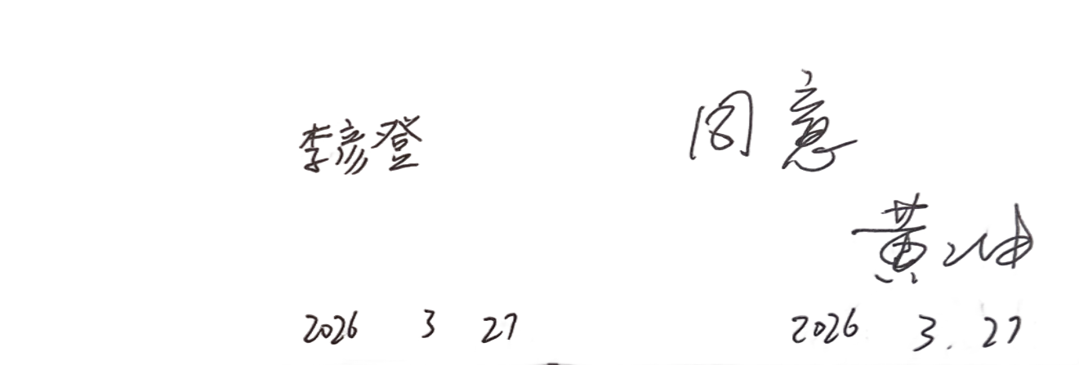  指导教师签名： 2026 年 03 月 02 日
教研室意见 | 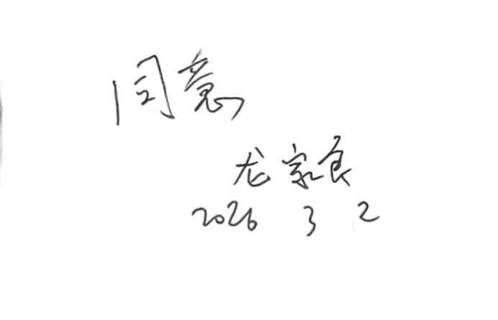  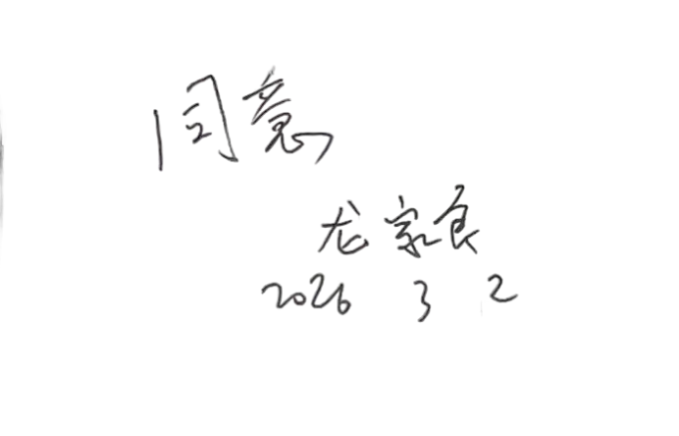  教研室主任签名：  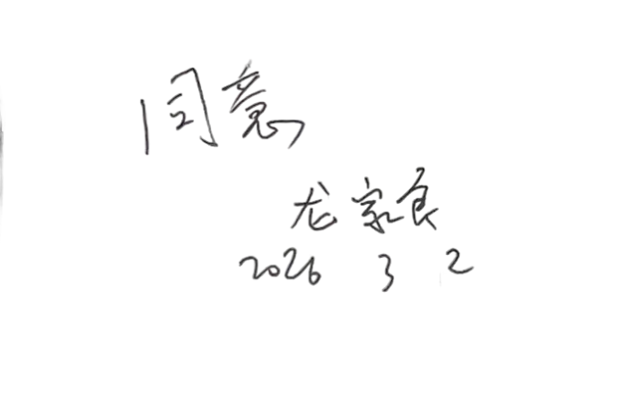  年 月 日 |  |  |  |  | 学院意见 |  | 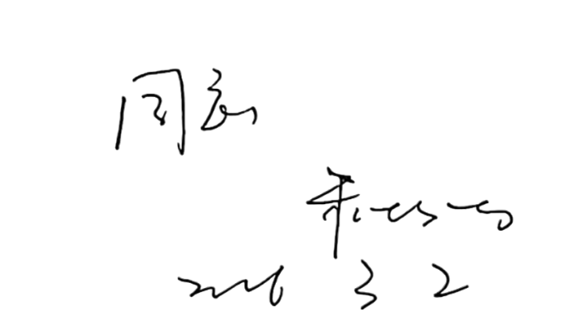  学院负责人签名：  年 月 日
注：请在“学习态度”“工作进度”相应项目方框内划“√”；此表格由指导教师填写。

